МАТЕМАТИКА, УМК «Школа 2100», 1 класс (7-8 лет)
Урок повторение и закрепление знаний

Цель:
- закрепить вычислительные приемы сложения и вычитания в пределах 20.
- продолжить формирование вычислительных навыков.
- формировать умение решать задачи
- расширять кругозор учащихся

Этапы урока | Ход урока | Форма деятельности уч-ся | Формирование УУД
1. Орг. момент | Прозвенел звонок,  Начинается урок,  Урок МАТЕМАТИКИ!  Проверьте готовность к уроку: учебник, тетрадь, пенал. | фронтальная | Познавательные УУД:  1) формируем умение извлекать информацию из схем, иллюстраций, текстов
2.Актуализация знаний. | Мы умеем считать до 20.  Игра «Весёлый мяч»  Дети называют числа от 1до 20 (прямой счёт и обратный) |  | 2) формируем умение представлять информацию в виде таблицы;
3. Формулировка темы и цели урока.  4.Повторение и закрепление знаний.  Тренировочные упражнения  6. Итог урока  Рефлексия. | К нам сегодня на урок пришли герои из сказочной повести, вы узнали их? Знайка и Незнайка были на уроке в школе и придумали примеры.  На какие 2 группы можно разделить эти выражения? Какая же тема урока была у наших героев? ( сложение и вычитание чисел) 1 слайд  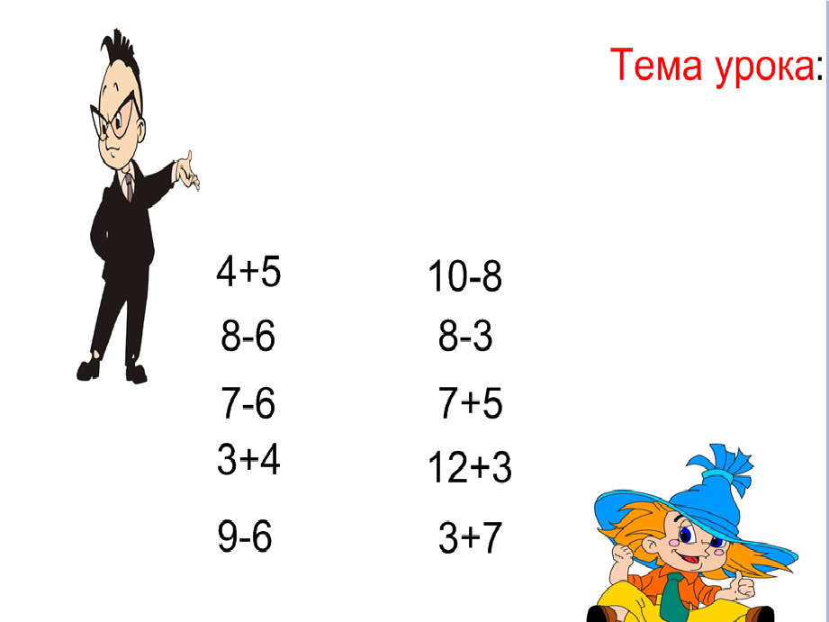  Тема урока: «Сложение и вычитание чисел в пределах 20»  Какая цель нашего урока? (Цель-учиться складывать и вычитать числа в пределах 20) А мы с вами разве не учились складывать и вычитать числа в пределах 20? (учились) Значит мы будем повторять приёмы сложения и вычитания в пределах 20. Откройте учебник на стр.38. Составим план нашего урока.  План урока:  - Решение выражений  - Решение задачи  - Сравнение чисел и единиц измерения величин.  - Запись последовательности чисел.  - Итог  1. Знайка и Незнайка решили примеры, но допустили ошибки. Вам необходимо найти примеры без ошибок.  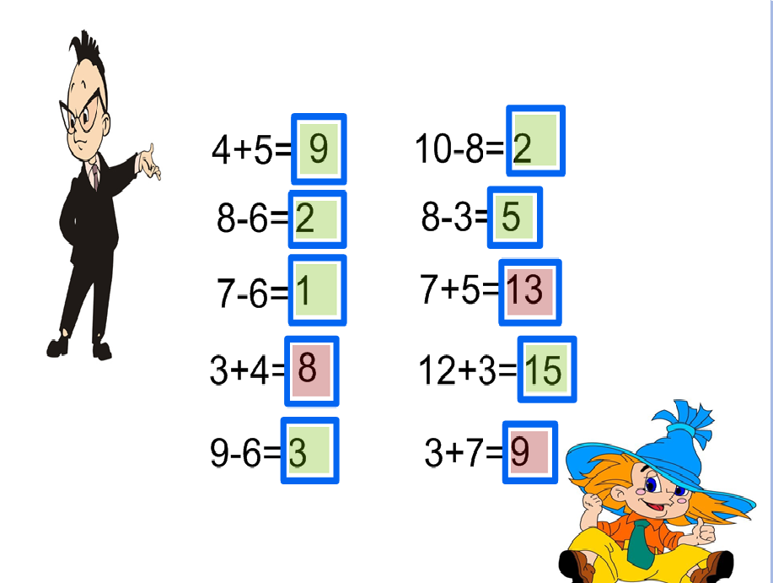 2 слайд  Какой пример лишний? (7+5 –сложение с переходом через разряд) Объясним Незнайке, как к 7+5.  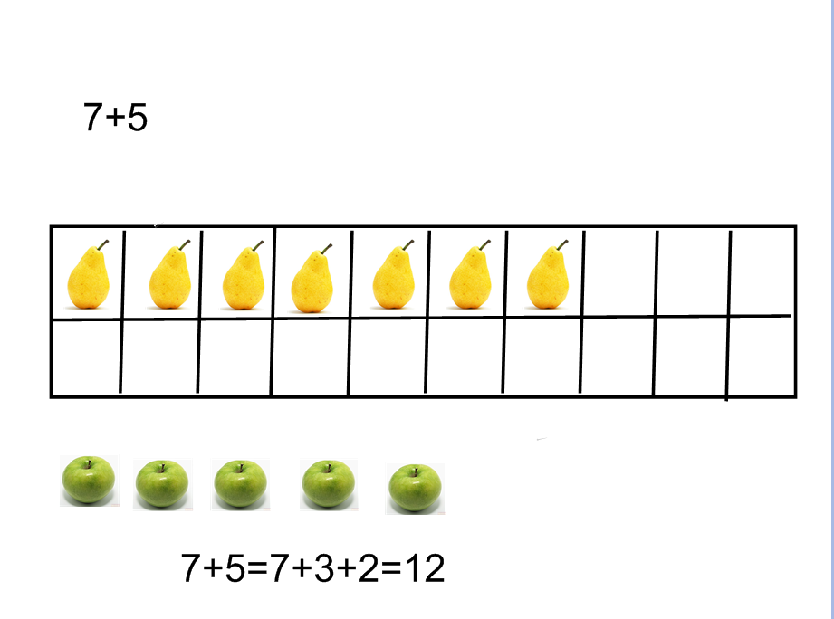4 слайд  Физкультминутка  2. стр.38 №2 Значение каких из записанных на рисунке выражений больше 11?  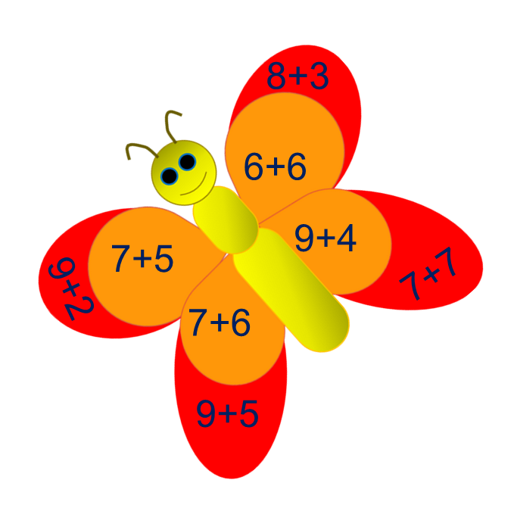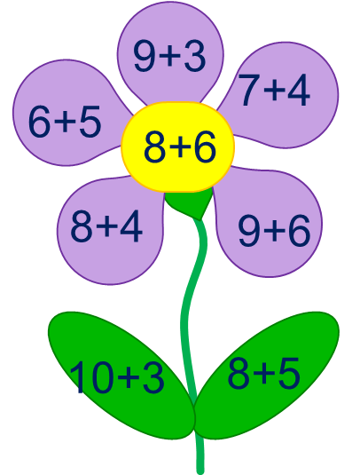5 -6 слайд  Физкультминутка  3. стр. 38 № 3 Прочитайте задачу. О ком говорится в задаче? Сколько всего было бабочек? Каких бабочек было больше? Решить задачу поможет таблица. Надо перечислить все варианты ответов  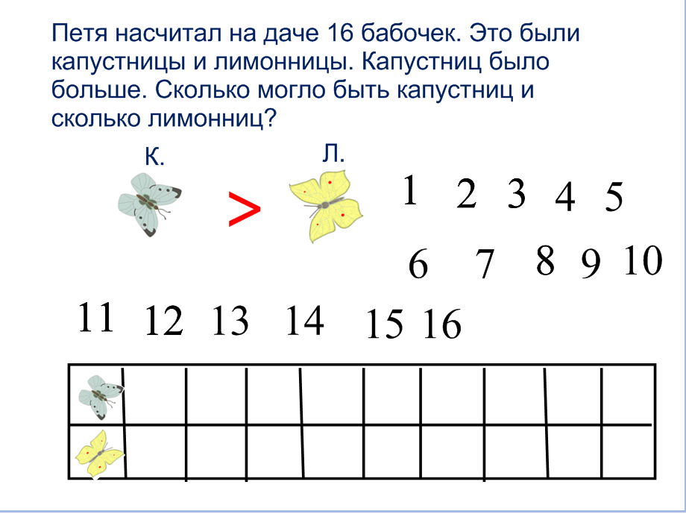 7 слайд  4. стр. 38 №1  Запишите числа по порядку:  А) от 5 до 13  Б) от 7 до 20  В) от 19 до 6  5. стр. 38 №4  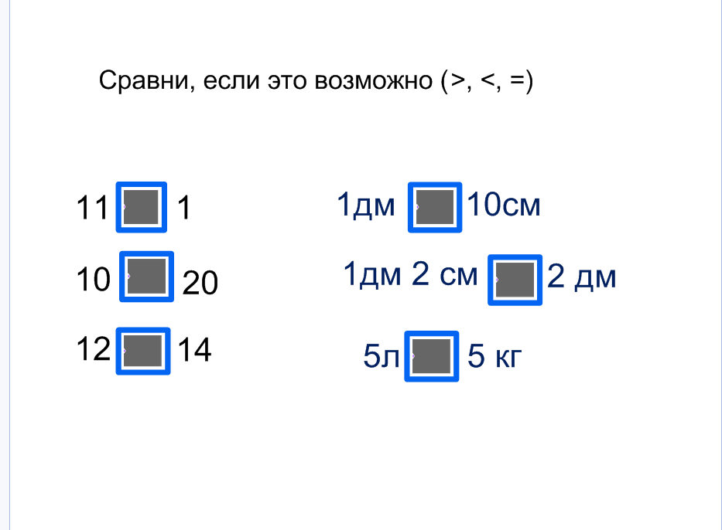 11 слайд  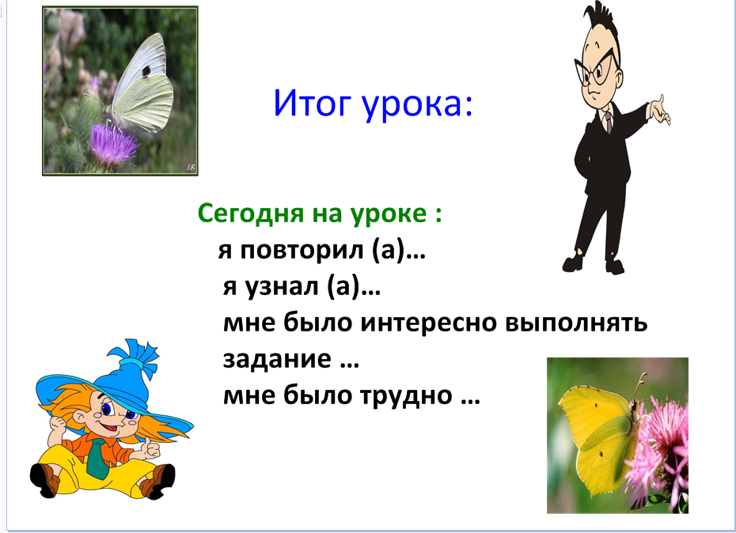 12 слайд  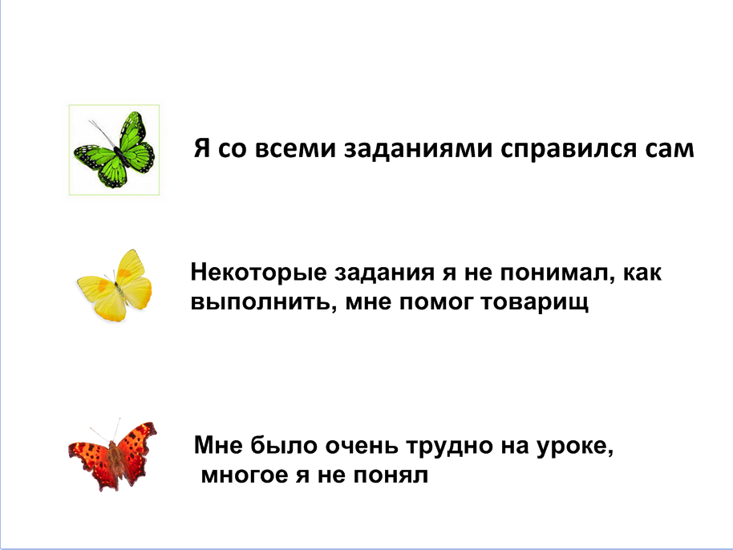 | Фронтальная  Фронтальная  В парах  в парах  индивидуальная | 3) формируем умение обобщать и классифицировать по признакам;  Коммуникативные УУД:  1) формируем умение слушать и понимать других;  2) формируем умение строить речевое высказывание в соответствии с поставленными задачами;  3) формируем умение оформлять свои мысли в устной форме;  4) формируем умение работать в паре.  Регулятивные УУД:  1) формируем умение определять цель деятельности на уроке;  2) формируем умение оценивать учебные действия в соответствии с поставленной задачей;  3) формируем умение прогнозировать предстоящую работу (составлять план);  4) формируем умение осуществлять познавательную и личностную рефлексию.  Личностные результаты:  1) быть толерантным к чужим ошибкам и другому мнению  2) вносить свой вклад в работу для достижения общих результатов  3) формируем мотивацию к обучению и целенаправленной познавательной деятельности.

